О включении выявленного объекта археологического наследия
в перечень выявленных объектов культурного наследия,
расположенных на территории Курской области

В соответствии со статьей 16.1 Федерального закона от 25 июня 2002 года № 73-ФЗ «Об объектах культурного наследия (памятниках истории и культуры) народов Российской Федерации», Законом Курской области от 29 декабря 2005 года № 120-ЗКО «Об объектах культурного наследия Курской области», Положением об управлении по государственной охране объектов культурного наследия Курской области, утвержденным постановлением Губернатора Курской области от 15.09.2020 № 274-пг, на основании сведений об обнаружении объекта археологического наследия при проведении археологических полевых работ по открытому листу (разрешению) от 26 мая 2026 г. № Р018-00103-00/05114929, выданному Министерством культуры Российской Федерации на имя Алиева Талеха Мохубат оглы, ПРИКАЗЫВАЮ:
1. Включить в перечень выявленных объектов культурного наследия, расположенных на территории Курской области, выявленный объект археологического наследия «2-е Гнездилово селище-1», эпоха РЖВ, сведения о местонахождении данного объекта археологического наследия указаны согласно приложению к настоящему приказу.
2. Утвердить границы территории выявленного объекта археологического наследия «2-е Гнездилово селище-1», эпоха РЖВ, согласно приложению к настоящему приказу.
3. Контроль за исполнением настоящего приказа возложить на заместителя начальника отдела разрешительной документации и учета объектов культурного наследия управления по государственной охране объектов культурного наследия Курской области С.А. Ельникова.
4. Приказ вступает в силу со дня его подписания.

Начальник управления И.Г. Аникеева
УТВЕРЖДЕНЫ
приказом управления
по государственной охране
объектов культурного наследия
Курской области
от ____________ № ____________

Сведения о местонахождении и границы территории
выявленного объекта археологического наследия
«2-е Гнездилово селище-1», эпоха РЖВ

1. Местонахождение выявленного объекта археологического наследия «2-е Гнездилово селище-1», эпоха РЖВ – на водораздельной возвышенности р. Медвенка и балки Чермошной Лог (левые притоки р. Полная) территория Фатежского района Курской области, на землях Солдатского сельского совета, в 2,05 км к юго-востоку от моста через р. Руда у с. 2-е Гнездилово и в 2,6 км к северо-западу от кладбища у д. Бунино.
Объект археологического наследия расположен в пределах земельного участка с кадастровым номером 46:25:0000000:1352.

2. Ситуационный план границ территории выявленного объекта археологического наследия «2-е Гнездилово селище-1», эпоха РЖВ.

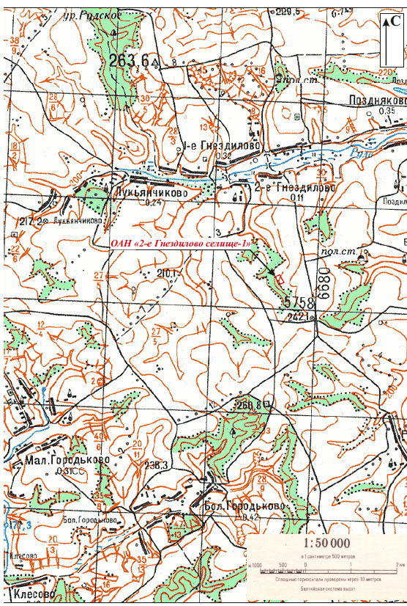

3. Схема границ территории выявленного объекта археологического наследия «2-е Гнездилово селище-1», эпоха РЖВ.

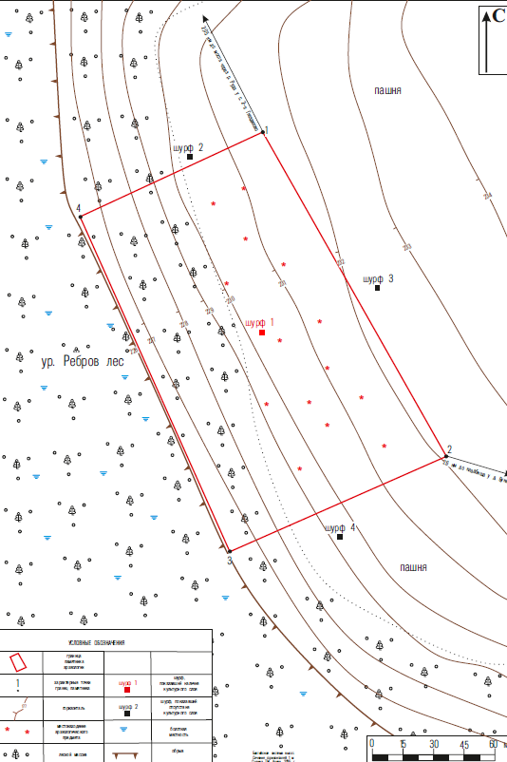

4. Описание границ территории выявленного объекта археологического наследия «2-е Гнездилово селище-1», эпоха РЖВ.

Обозначение  части границы |  | Описание прохождения части границы
от точки | до точки | Описание прохождения части границы
1 | 2 | по прямой в юго-восточном направлении (азимут 150º14') на протяжении 242.3 м
2 | 3 | по прямой в юго-западном направлении (азимут 246º43') на протяжении 154.75 м
3 | 4 | по прямой в северо-западном направлении (азимут 335º54') на протяжении 238.12 м
4 | 1 | по прямой в северо-восточном направлении (азимут 65º33') на протяжении 130.82 м

5. Координаты поворотных точек границ территории выявленного объекта археологического наследия «2-е Гнездилово селище-1», эпоха РЖВ.

Обозначение (номер)  поворотной точки | Координаты характерных точек  во Всемирной геодезической системе координат (WGS-84) |  | Координаты характерных точек в местной системе  координат (МСК-46)
Обозначение (номер)  поворотной точки | Широта, С | Долгота, В | X | Y
1 | 51°55'43.1535" | 35°36'16.1585" | 442618.578 | 1258452.207
2 | 51°55'36.3416" | 35°36'22.4348" | 442408.243 | 1258572.488
3 | 51°55'34.3707" | 35°36'14.9901" | 442347.089 | 1258430.332
4 | 51°55'41.4088" | 35°36'9.9207" | 442564.460 | 1258333.107
1 | 51°55'43.1535" | 35°36'16.1585" | 442618.578 | 1258452.207

